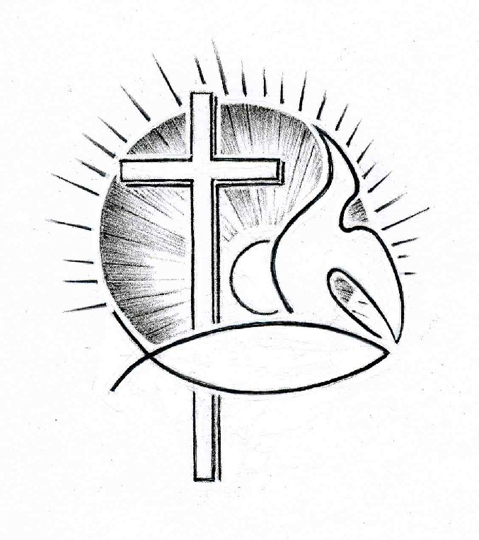PROTESTANTSE GEMEENTE TE COLIJNSPLAAT

Avondmaalsdienst op 14 april (Goede Vrijdag) 2017
Voorganger: Ds. A. Spaans
Ouderling: Mevr. J. Huige
Organist: Dhr. A. Verhorst
Koster: Dhr. J. Hollestelle
Beamer: Mevr. J.J. Hollestelle
Gastheer: Dhr. O.H. Texel

Orgelspel voor de dienst

Binnenkomst en welkom

Zingen: Evangelische Liedbundel 119:1 (staande)

Liefde was het, onuitputt’lijk,
liefd’ en goedheid, eind’loos groot,
toen de Levensvorst op aarde
tot ons heil zijn bloed vergoot.
Komt, laat ons zijn liefde prijzen!
God geeft vreugd’ en dankensstof.
Eenmaal zingen wij voor eeuwig
in de hemel zijnen lof.

Stil gebed, bemoediging en groet (staande)

Zingen: Psalm 22:1 en 7

Mijn God, mijn God, waarom verlaat Gij mij
en blijft zo ver, terwijl ik tot U schrei,
en redt mij niet, maar gaat aan mij voorbij?
Hoe blijft Gij zwijgen?
Mijn God, ik doe tot U mijn kreten stijgen
bij dag, bij nacht. Tot U slechts kan ik vluchten,
maar krijg geen rust, geen antwoord op mijn zuchten
in klacht op klacht.

Het grauw dringt op, als honden van rondom,
doorboort mijn hand en voet en brengt mij om.
Mijn lijf verteerde tot de lege som
van mijn geraamte.
Zij kennen voor een stervende geen schaamte,
lachen hem uit die zich niet kan verweren,
en delen reeds, al dobbelend, zijn kleren,
hun tot een buit.

Gebed om Gods Woord en Geest

Schriftlezing: Johannes 19:23-37

Nadat ze Jezus gekruisigd hadden, verdeelden de soldaten zijn kleren in vieren, voor iedere soldaat een deel. Maar zijn onderkleed was in één stuk geweven, van boven tot beneden. Ze zeiden tegen elkaar: ‘Laten we het niet scheuren, maar laten we loten wie het hebben mag.’ Zo ging in vervulling wat de Schrift zegt: ‘Ze verdeelden mijn kleren onder elkaar en wierpen het lot om mijn gewaad.’ Dat is wat de soldaten deden.
Bij het kruis van Jezus stonden zijn moeder met haar zuster, Maria, de vrouw van Klopas, en Maria uit Magdala. Toen Jezus zijn moeder zag staan, en bij haar de leerling van wie hij veel hield, zei hij tegen zijn moeder: ‘Dat is uw zoon,’ en daarna tegen de leerling: ‘Dat is je moeder.’ Vanaf dat moment nam die leerling haar bij zich in huis.
Toen wist Jezus dat alles was volbracht, en om de Schrift geheel in vervulling te laten gaan zei hij: ‘Ik heb dorst.’ Er stond daar een vat zure wijn; ze staken er een majoraantak met een spons in en brachten die naar zijn mond. Nadat Jezus ervan gedronken had zei hij: ‘Het is volbracht.’ Hij boog zijn hoofd en gaf de geest.
Het was voorbereidingsdag, en de Joden wilden voorkomen dat de lichamen op sabbat, en nog wel een bijzondere sabbat, aan het kruis zouden blijven hangen. Daarom vroegen ze Pilatus of de benen van de gekruisigden gebroken mochten worden en of ze de lichamen mochten meenemen. Toen braken de soldaten de benen van de eerste die tegelijk met Jezus gekruisigd was, en ook die van de ander. Vervolgens kwamen ze bij Jezus, maar ze zagen dat hij al gestorven was. Daarom braken ze zijn benen niet. Maar een van de soldaten stak een lans in zijn zij en meteen vloeide er bloed en water uit. Hiervan getuigt iemand die het zelf heeft gezien, en zijn getuigenis is betrouwbaar. Hij weet dat hij de waarheid spreekt en wil dat ook u gelooft. Zo ging de Schrift in vervulling: ‘Geen van zijn beenderen zal verbrijzeld worden.’ Een andere schrifttekst zegt: ‘Zij zullen hun blik richten op hem die ze hebben doorstoken.’

Zingen: Lied 587:4,5 en 6

Hier is God zelf, ontdaan van alle glorie,
de mens die uit de hemel is geboren.
Ik ben de gesel die hem openhaalde,
ik laat hem vallen.

Jezus, gekruisigd – met ontzag en deernis
zie ik uw zorg voor moeder en voor leerling,
liefde is dorst naar vrede zonder einde,
water dat wijn wordt.

Zing met de psalm: geen woord is er gebroken –
de waarheid is gezien om te geloven.
Daarom Heer Jezus, met de ooggetuige
wil ik mij buigen.

Uitleg en verkondiging. Tekst: Nadat ze Jezus gekruisigd hadden, verdeelden de soldaten zijn kleren in vieren, voor iedere soldaat een deel. (Johannes 19:23a)

Zingen: Evangelische Liedbundel 274a (staande; onder naspel inzameling van de gaven voor de kerk en voor kindertehuis in Roemenië)

Ik geloof in God, de Vader, de Almachtige, Schepper des hemels en der aarde. En in Jezus Christus, zijnen eniggeboren Zoon, onze Here, die ontvangen is van de heilige Geest, geboren uit de maagd Maria die geleden heeft onder Pontius Pilatus, is gekruisigd, gestorven en begraven nedergedaald ter helle, ten derden dage wederom opgestaan van de doden, opgevaren ten hemel, zittende ter rechterhand Gods, des almachtigen Vaders, vanwaar Hij komen zal om te oordelen de levenden en de doden. Ik geloof in de heilige Geest, ik geloof éne heilige, algemene, christelijke Kerk, de gemeenschap der heiligen, vergeving der zonden, wederopstanding des vleses en een eeuwig leven. Amen, amen, amen.

Avondmaalsformulier:
- Inleiding
- Instellingswoorden
- Gebeden
- Zingen: Gezang 178:1,4,9 en 10

Jezus, om uw lijden groot,
om uw leven en uw dood
die volbrengen 't recht van God,
Kyrie eleison.

Om het brood, Heer, dat Gij breekt,
om de beker die Gij reikt,
om de woorden die Gij spreekt,
Kyrie eleison.

Om uw kruis, Heer, bidden wij,
om de speerstoot in uw zij,
ga aan onze schuld voorbij,
Kyrie eleison.

Heer, om uw vijf wonden rood,
om uw onverdiende dood,
smeken wij in onze nood,
Kyrie eleison.

- Delen van brood en wijn
- Dankzegging

Zingen: Hemelhoog 330:2 en 3 (staande)

Zo beminde God de wereld
dat Hij zijn geliefde Zoon
voor die weg gedwaalde wereld
overgaf aan smaad en hoon.
Toen wij volop zondaars waren,
klonk het: ‘Vader, zie Ik ga
als een lam naar Golgotha
om uw trouw te openbaren.’
God is liefde – hart en stem,
zing nu mee dit lied voor Hem!

Weergaloos, wat een ontferming,
onvoorwaardelijk, zo vrij!
God schenkt redding, schenkt bescherming,
opent deuren, ook voor mij.
Als ik, zwak in onvermogen,
door de nacht weer wordt verleid,
straalt het paaslicht, wijd en zijd,
hemels licht vol mededogen.
God is liefde, hart en stem,
zing nu mee, dit lied voor Hem!

Zegen, beantwoord met driemaal gezongen ‘Amen’ (staande)

Orgelspel bij het verlaten van het kerkgebouw.

